МИНИСТЕРСТВО НАУКИ И ВЫСШЕГО ОБРАЗОВАНИЯ

РОССИЙСКОЙ ФЕДЕРАЦИИ

федеральное государственное бюджетное образовательное учреждение

высшего образования

«Российский государственный университет им. А.Н. Косыгина

(Технологии. Дизайн. Искусство)»

Кафедра автоматизированных систем обработки информации и управления

Отчет по лабораторной работе №1
по дисциплине «Сетевые технологии»

Тема: «Создание простейшей сети в Cisco Packet Tracer.
Изучение доступных команд»

Выполнил: Ольховский Н.С., ИТА-123
Проверила: Зензинова Ю.Б.

Москва 2026
Вариант 16
Задание:
1. Создать в Cisco Packet Tracer сеть из двух ПК.
2. Просмотреть список доступных команд на ПК. Записать в отчет:
1) команды, изученные в прошлом семестре (сравнить их использование и синтаксис),
2) новые сетевые команды.
3. Задать ip адреса и маски сети:
на ПК0 через вкладку Desktop,
на ПК1 с использованием команды ipconfig.
4. Проверить настройки компьютеров утилитой ipconfig, проверить работу сети утилитой ping. Можно ли использовать другую команду для проверки работы сети (указать в отчете).
5. Оформить отчет. В отчете привести скриншоты сети, окон конфигурирования и результатов проверки для каждого из компьютеров.

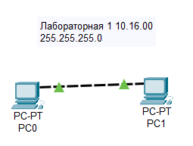
Рисунок 1 – Сеть их двух ПК

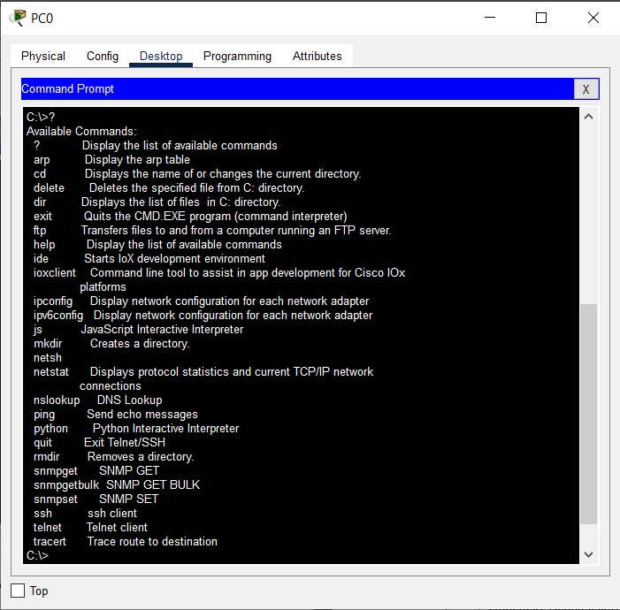
Рисунок 2 – Список доступных команд на ПК

Изученные ранее команды: ?, cd, delete, dir, exit, help, mkdir, quit.
Новые сетевые команды:
Ipconfig - показывает текущие настройки сетевых адаптеров: IP-адрес, маску подсети, шлюз, MAC-адрес.
Ping - проверяет доступность узла по IP/имени, отправляя ICMP-эхо-запросы и измеряя время ответа. Показывает потери пакетов и TTL.
Arp - показывает и управляет ARP-таблицей — соответствием IP-адресов и MAC-адресов.
Netstat - показывает активные сетевые соединения, открытые порты и статистику протоколов.
Tracert - трассирует маршрут до узла: показывает все промежуточные маршрутизаторы и время отклика каждого.

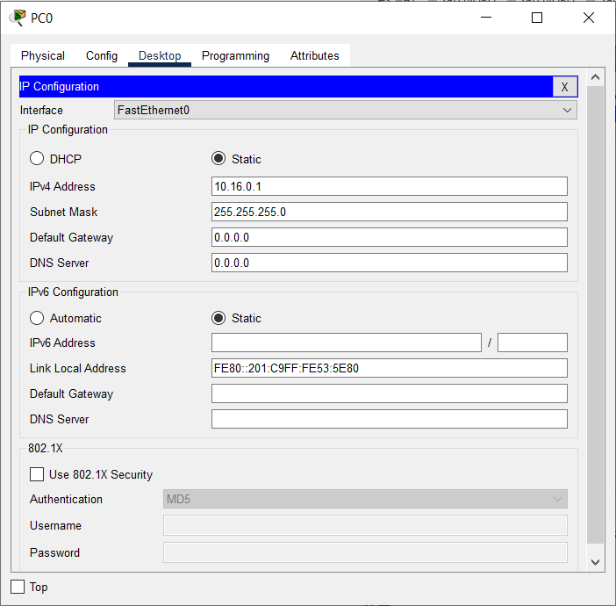
Рисунок 3 – Задание ip адреса и маски сети на ПК0 через вкладку Desktop

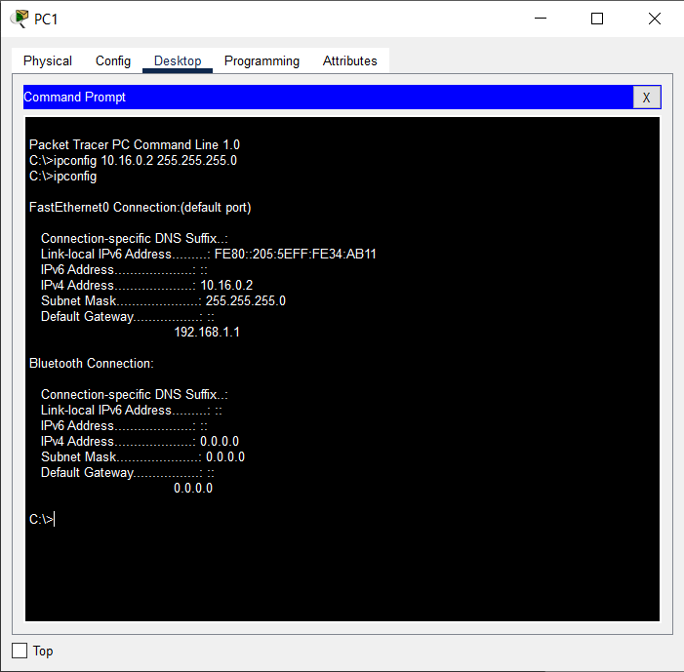
Рисунок 4 – Задание ip адреса и маски сети на ПК1
с использованием команды ipconfig

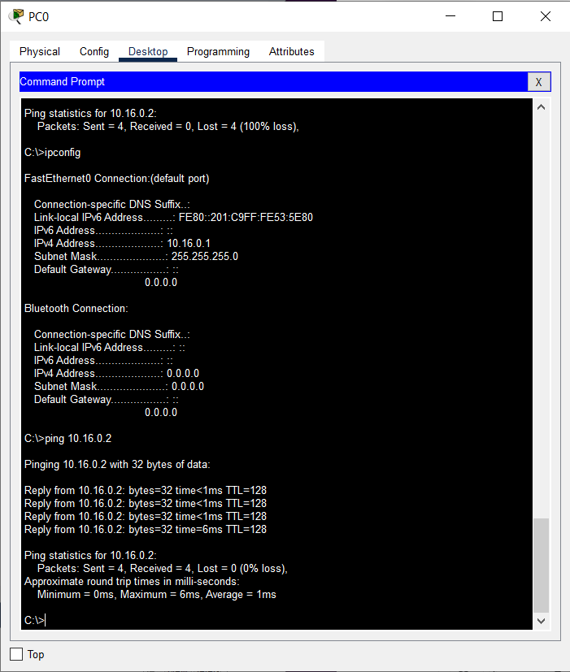
Рисунок 5 – Проверка настроек компьютеров утилитой ipconfig, проверка работы сети утилитой ping на ПК0

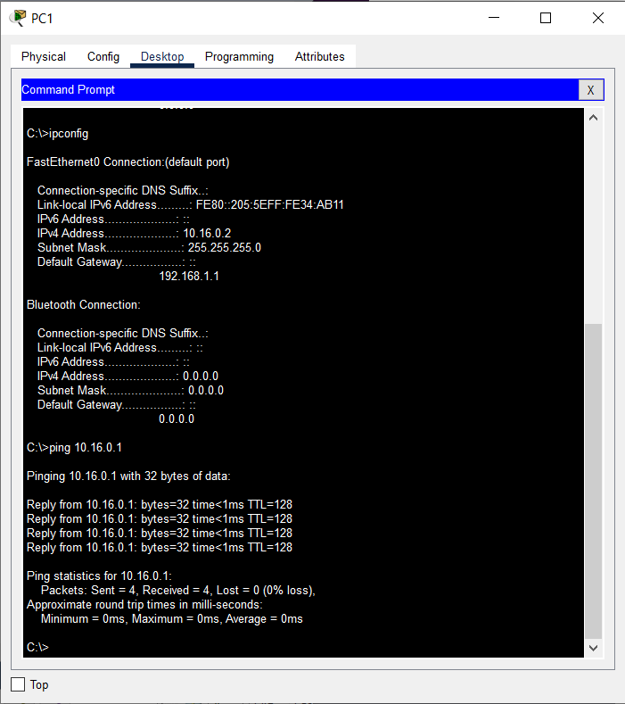
Рисунок 6 – Проверка настроек компьютеров утилитой ipconfig, проверка работы сети утилитой ping на ПК1

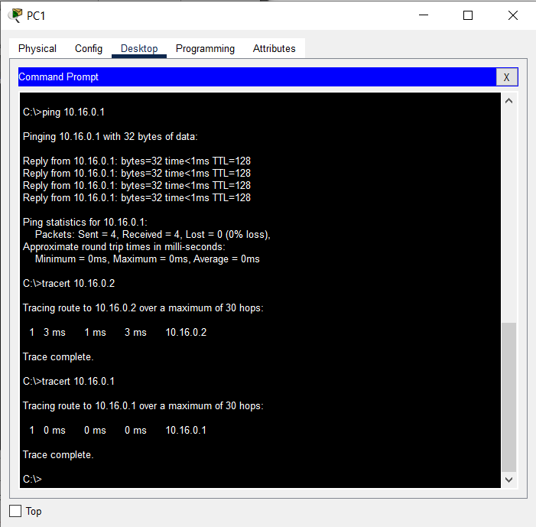
Рисунок 7 – Проверка работы сети утилитой tracert на ПК1

Четыре режима командной строка для устройства CISCO:
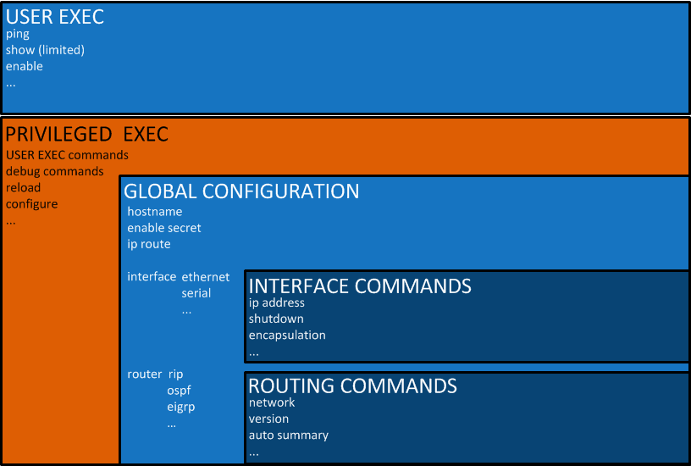

Описание режимов:
№ | Режим | Приглашение | Назначение
1 | User EXEC (Пользовательский) | Switch> | Просмотр ограниченной информации, базовые команды (ping, traceroute, show). Изменять настройки нельзя.
2 | Privileged EXEC (Привилегированный) | Switch# | Полный доступ к просмотру (show running-config, show ip interface), управление устройством, сохранение конфигурации.
3 | Global Configuration (Глобальный) | Switch(config)# | Глобальная настройка устройства: имя хоста, пароли, интерфейсы, маршрутизация.
4 | Interface /  Sub-configuration  (Особые) | Switch(config-if)# | Настройка конкретного интерфейса или подрежима (line, router, vlan и т.д.).

Команды перехода:
Действие | Команда
Войти в Privileged EXEC | enable
Войти в Global Config | configure terminal (сокр. conf t)
Войти в Interface Config | interface <тип> <номер> (например interface fa0/0)
Вернуться на уровень выше | exit
Вернуться сразу в Privileged EXEC | end (или Ctrl+Z)
Выйти из CLI | disable (из privileged), logout / exit (из user)

